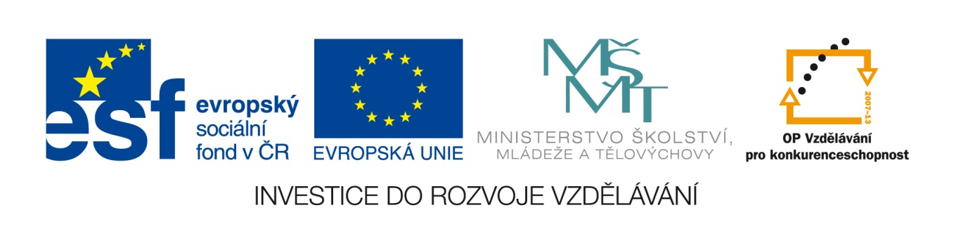

Název projektu: Krok za krokem ke zlepšení výuky automobilních oborů

Registrační číslo projektu: CZ.1.07/1.1.26/01.0008

Modul: Elektrotechnika – obecná

Autor: Pavel Hodina

# Zkušební test:

1. co je jednotkou svítivosti a) kandela

b) lux

c) watt

2. je kilogram jednotkou SI a) ano

b) ne

c) odvozená

3. co je veličinou proudu a) ampér

b) volt

c) siemens

4. co je veličinou frekvence a) Hertz

b) Joule

c) sekunda

5. jak se značí elektrický náboj a) S

b) C

c) W

6. jak se značí elektrická vodivost a) B

b) G

c) L

7. jak se značí elektrický odpor a) V

b) R

c) A

8. Činný výkon se vypočítá a) P = U.I.cos φ

b) R = U/I

c) P = U/I.cos*1*

9. násobek 1012 se značí a) tera

b) giga

c) mega

10. je decibel jednotkou zvukové intenzity a) ano

b) ne

c) je odvozená

11. metr krychlový je a) krychle o hraně 1metr

b) krychle o hraně 1dm

c) krychle o hraně 1cm

12. násobek 1V je a) milivolt

b) miliampér

c) mikrofarad

13. mag.indukce –Tesla je v soustavě SI a) základní

b) odvozená

c) doporučená

14. jednotkou elektrické práce je a) joule

b) pascal

c) kelvin

15.1A má a) 1000mA

b) 100mA

c) 10000mA

16. napětí se značí a) U

b) W

c) I

17. jednotkou osvětlení je a) kandela

b) lux

c) siemens

18. mag.indukční tok má jednotku a) watt

b) volt

c) weber

19. jednotkou tlaku je a) joule

b) newton

c) pascal

20. převody jednotek 10-12  a) nano

b) mikro

c) piko

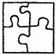

**Správné odpovědi:**

|  |  |
| --- | --- |
| 1 | A |
| 2 | A |
| 3 | A |
| 4 | A |
| 5 | B |
| 6 | B |
| 7 | B |
| 8 | A |
| 9 | A |
| 10 | A |
| 11 | A |
| 12 | A |
| 13 | B |
| 14 | A |
| 15 | A |
| 16 | A |
| 17 | B |
| 18 | C |
| 19 | C |
| 20 | C |

# Hodnocení testové části

|  |  |  |  |
| --- | --- | --- | --- |
| **Otázka číslo** | **a** | **b** | **c** |
| 1. |  |  |  |
| 2. |  |  |  |
| 3. |  |  |  |
| 4. |  |  |  |
| 5. |  |  |  |
| 6. |  |  |  |
| 7. |  |  |  |
| 8. |  |  |  |
| 9. |  |  |  |
| 10. |  |  |  |
| 11. |  |  |  |
| 12. |  |  |  |
| 13. |  |  |  |
| 14. |  |  |  |
| 15. |  |  |  |
| 16. |  |  |  |
| 17. |  |  |  |
| 18. |  |  |  |
| 19. |  |  |  |
| 20. |  |  |  |

# Způsob hodnocení vědomostního testu

|  |  |  |
| --- | --- | --- |
| **Otázka číslo** | **Bodovaná odpověď** | **Počet bodů** |
| 1. – 20. | 20 otázek – 1 otázka 1 bod | 20 x 1 |
| **Celkem bodů** | | **20** |

# Klasifikace vědomostního testu

|  |  |  |
| --- | --- | --- |
| **Klasifikace** | **Neprospěl** | **Prospěl** |
| **Počet bodů** | 0 až 12 | 13 až 20 |